南京邮电大学成教毕业照片要求
（2018年1月1日起执行，含2018届春季毕业生）

每人交一份本人近期正面免冠彩色电子照片，要求如下：
- 图像应真实表达本人相貌。禁止对图像整体或局部进行镜像、旋转等变换操作。不得对人像特征（如伤疤、痣、发型等）进行技术处理。图像应对焦准确、层次清晰、色彩真实、无明显畸变。不得在成像区添加边框、文字、Logo图案等其他内容。
- 图像背景：用浅蓝色（RGB<100，197，255>），应均匀无渐变，不得有阴影、其他人或物体。
- 人物姿态与表情：坐姿端正，表情自然，双眼自然睁开并平视，耳朵对称，左右肩膀平衡，嘴唇自然闭合。
- 眼镜：常戴眼镜者应佩戴眼镜，但不得戴有色（含隐形）眼镜，镜框不得遮挡眼睛，眼镜不能有反光。
- 佩饰及遮挡物：不得使用头部覆盖物（宗教、医疗和文化需要时，不得遮挡脸部或造成阴影）。不得佩戴耳环、项链等饰品。头发不得遮挡眉毛、眼睛和耳朵。不宜化妆。
- 衣着：白色，避免复杂图案、条纹。
- 照明光线均匀，脸部曝光均匀，无明显可见或不对称的高光、光斑，无红眼。
- 数字化图像文件规格为高640像素×宽480像素，分辨率300dpi，24位真彩色。应符合JPEG标准，压缩品质系数不低于60，压缩后文件大小一般在20KB至40KB。文件扩展名应为JPG。
- 人像在图像矩形框内水平居中，左右对称。头顶发际距上边沿50像素至110像素；眼睛所在位置距上边沿200像素至300像素；脸部宽度（两脸颊之间）180像素至300像素。
- 电子照片用学号加姓名命名，如“093215888于金果”，学号和姓名之间不要有空格。

“南邮成教毕业照片示例”及“Win7中查看照片参数步骤”见第2页。

南邮成教毕业照片示例：
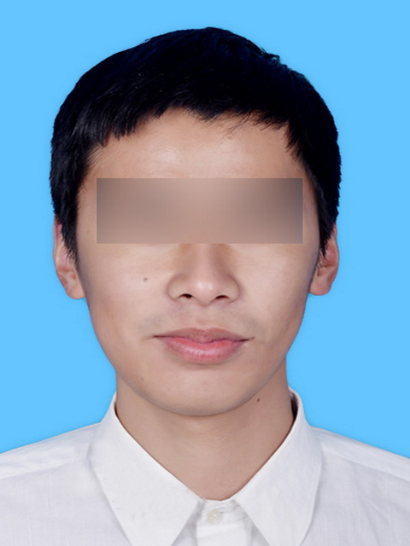

Win7中查看照片参数步骤：右键→属性→详细信息
